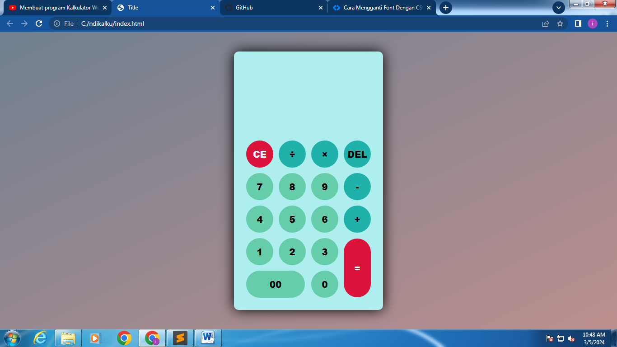**Langkah langkah menggunakan kalkulator**

1. **Lakukan penambahan dengan tombol “+”.** Tekan tombol "+" antara dua angka untuk melakukan penambahan.
2. **Lakukan pengurangan dengan menekan tombol ”-“.** Tekan tombol "-" antara dua angka untuk mengurangi angka pertama dengan angka kedua.
3. **Lakukan pembagian atau ubah pecahan ke nilai desimal dengan tombol "÷" atau "/".**
4. **Kalikan angka dengan tombol "x" atau "*".** Sebagai contoh, untuk mengalikan 6 dengan 5, tekan "6," "x," "5," lalu tekan "=". Jawaban adalah "30".
5. **Tekan tombol "=" untuk mendapat hasil penghitungan.** Setelah memasukkan angka dan operasi penghitungan, misalnya penambahan atau pengurangan, tekan tombol "=" untuk mendapat jawabannya.
6. **Bersihkan memori kalkulator dengan tombol “Clear” atau “AC”.** Saat ingin menghapus memori dari kalkulator dan menghilangkan angka-angka di layar, cukup tekan tombol “AC” atau “Clear”.
7. **Tekan tombol "Backspace", "Delete", atau "DEL" untuk menghapus angka terakhir.** Jika ingin menghapus angka terakhir tanpa menghilangkan seluruh operasi penghitungan, tekan tombol "Backspace" atau "Delete".